**五矿信托-恒信共筑239号-长利稳增82号**

**集合资金信托计划**

**（五矿信托·成都恒大项目）**

**监管月报**

**第005期**

**（ 2020年 4月）**

**编号：JGYB005**

**编制单位：北京康正宏基房地产评估有限公司**

**编制时间：2020年05月12日**

**目 录**

一、项目基本情况介绍 1

二、项目证件办理情况 1

三、项目开发建设情况 3

四、项目成本执行情况 4

五、项目销售情况统计 4

六、项目银行账户情况 4

七、银行账户支出情况 5

八、项目周边竞品情况分析 6

九、区域市场情况分析 7

十、项目公司资金计划执行情况 7

十一、项目公司用印情况 8

十二、项目公司证照使用情况 8

十三、项目公司签约情况 9

十四、项目整体运行情况分析 9

十五、附件 10

**五矿信托·成都恒大项目**

**监管月报**

# 一、项目基本情况介绍

1.介绍项目公司各个股东的基本情况及关联关系。

成都青凌亘心房地产开发有限责任公司由林芝恒大旅游发展有限公司100%控股，林芝恒大旅游发展有限公司为恒大地产集团成都有限公司100%控股，恒大地产集团成都有限公司为恒大地产集团有限公司100%控股。

2.介绍项目各项经济指标，包括但不限于：用地面积、建筑面积、计容面积、可售面积、各业态占比情况、总货值等。

**表一：项目各项经济指标**

|  |  |  |  |  |  |  |  |
| --- | --- | --- | --- | --- | --- | --- | --- |
| **序号** | **单位工程** | **用地面积** | **建筑面积** | **计容面积** | **可售面积** | **总货值** | **备注** |
| **（万平米）** | **（万平米）** | **（万平米）** | **（万平米）** | **（亿元）** |
| 1 | 1期 （1#-8#） | 5.56 | 16.95 |  |  |  |  |
|
| 2 | 2期 （9#-16#） | 4.25 | 18.47 |  |  |  |  |
|
| 3 | 商业 | 0.7 | 1.26 |  |  |  |  |
| 4 | 车位 |  | 14.44 |  |  |  |  |
|  | 合计 | 10.51 | 51.12 |  |  |  |  |

# 二、项目证件办理情况

**表二：项目五证办理情况**

| **序号** | **证件名称** | **政策要求** | **预计取证日期** | **实际取证日期** | **证载面积** | **备注** |
| --- | --- | --- | --- | --- | --- | --- |
| 1 | 不动产权证书 | 1、营业执照正副本2、规划许可证与规划红线图3、国有土地出让合同及土地使用权出让金缴讫凭证、契税缴讫凭证、土地审批单、土地征用证明材料 | 2020年5月 |  |  |  |
| 2 | 建设用地规划许可证 | 1、《建设用地规划许可证》申请表  2、用地位置界限图3、发改部门批准、核准文件4、国有土地使用权出让合同 |  | 2018年4月4日 | 104193.03m² |  |
| 3 | 建设工程规划许可证 | 1、《建设工程规划许可证》申请表  2、有关计划批准文件、设计文件或规划方案批审意见3、土地使用权属证件及附图4、1/500地形图5、总平面设计图6、相关部门审核意见 |  | 2018年4月25日 | 526802.79㎡ |  |
| 4 | 建筑工程施工许可证 | 1、规划条件通知书2、建设条件通知书3、建筑项目用地界址测绘平面图及界址点成果表4、建设工程规划许可证5、加盖规划部门骑缝章总平面图6、国有土地使用权出让合同 |  | 2018年4月28日 | 42221㎡ | 恒大云锦华庭深基坑 |
| 2019年9月11日 | 127742.46㎡ | 1、6、7、8、17、18、19号楼，门卫室，地下室 |
| 2019年9月11日 | 125971.36㎡ | 2、3、4、5、20、21、22、23号楼，地下室 |
|  |  | 9#-16#及24#楼尚未取得 |
| 5 | 商品房预售许可证 | 一、申请报告；《企业法人营业执照》和《房地产开发企业资质》；土地使用权出让合同和房地产权证；建设工程规划许可证；建设工程施工许可证。  二、建设工程质量监督部门核发的商品房基础验收合作证明或由已按规定签订预售款监管协议的银行出具的商品房已完成其建筑安装工作量２５％以上的证明；与成都注册的银行签订的预售款监管协议；水、电、煤等配套已落实的有关证明；与建筑工程承包公司或施工单位签订的总承包合同或施工合同及工程进度计划；商品房预售方案。内容包括：商品房座落、结构、装修与设备标准，预售计划、预售价格、地点与方式、交付使用日期等内容。 | 2020年5月 |  |  |  |

（1）存在的问题、原因及潜在风险。

土地款已缴纳，因逾期缴纳，存在滞纳金，正在协商缴纳滞纳金，尚未取得土地证。

（2）建议措施及后期需关注事项。

跟进土地证的取得情况。

# 三、项目开发建设情况

**表三：项目开发进度计划**

| **序号** | **单位工程/**  **开发期次** | **开工时间** | **开盘时间** | **结构封顶时间** | **去化率满足模拟清算** | **评价当前**  **施工进度** | **备注** |
| --- | --- | --- | --- | --- | --- | --- | --- |
| 1 | 一期高层1#楼 | 18.2.7 | 20.6.30 | 21.6.30 | - | 十层结构完成10% |  |
| 2 | 一期高层6#楼 | 18.2.7 | 20.6.30 | 21.6.30 | - | 七层结构完成； |  |
| 3 | 一期高层7#楼 | 18.2.7 | 20.6.30 | 21.6.30 | - | 一单元9层结构完成50%，二单元9层结构完成10% |  |
| 4 | 一期高层8#楼 | 18.2.7 | 20.6.30 | 21.6.30 | - | 十层结构完成 |  |
| 5 | 一期高层2#楼 | 19.11.1 | 20.6.30 | 22.1.31 | - | 二单元三层结构完成30%，一单元三层结构完成20% |  |
| 6 | 一期高层3#楼 | 19.11.1 | 20.6.30 | 22.1.31 | - | 1单元六层结构完成，2单元六层结构完成90% |  |
| 7 | 一期高层4#楼 | 19.11.1 | 20.6.30 | 22.1.31 | - | 三层结构完成80% |  |
| 8 | 一期高层5#楼 | 19.11.1 | 20.6.30 | 22.1.31 | - | 负一层及其副楼结构完成60% |  |
| 9 | 二期高层9#-16# | 未开工 | - | - | - | - |  |
| 10 | 一期沿街商业 | 18.2.7 | 20.6.14 | 20.3.15 | - | 一层结构完成10%， |  |
| 11 | 一期综合楼9 | 18.2.7 | - | 20.3.15 | - | 屋顶构架层结构完成70%，砌体完成30% |  |
| 12 | 二期沿街商业 | 未开工 | - | - | - | - |  |
| 13 | 二期地库 | 18.2.7 | - | - | - | - |  |
| 14 | 三期地库 |  |  |  | - | - |  |

（1）存在的问题、原因及潜在风险。

受疫情影响复工时间晚，临近的一期沿街商业和综合楼的结构封顶时间预计会比计划时间延迟。

（2）建议措施及后期需关注事项。

建议项目公司根据实际情况紧张有序的安排施工，在确保质量、安全的情况下加快工程进度。

# 四、项目成本执行情况

**表四：项目成本执行情况**

|  |  |  |  |  |  |  |  |
| --- | --- | --- | --- | --- | --- | --- | --- |
| **序号** | **成本科目** | **目标成本**  **（万元）** | **已发生金额（万元）** | **占比** | **形象进度** | **评价成本支出的合理性** | **备注** |
| 1 | 土地费用 | 148,171.82 | 143,786.34 | 97% |  | 未超付 |  |
| 2 | 开发费用 | 10,799.46 | 5,850.24 | 54% |  | 未超付 |  |
| 3 | 建安费用 | 186,321.83 | 3220.48 | 1.7% |  | 未超付 |  |
| 4 | 营销费 | 按收入（含税）比例确定，两费比例合计为2.5% | 231.75 |  |  | 未超付 |  |
| 5 | 管理费用 | 271.64 |  |  | 未超付 |  |
| 6 | 财务费用 | 16,000.00 | 41.92 | 0.2% |  | 未超付 |  |
| 7 | 税金 | 12,803.26 | 253.80 | 2% |  | 未超付 |  |
|  | 合计 |  | 153,641.67 |  |  |  |  |

注：成本支出与形象进度相匹配，未发生超付的情况。

# 五、项目销售情况统计

介绍项目销售情况，包括但不限于项目累计销售情况、累计回款情况、项目整体去化率、本月销售情况、回款情况及较上月比增加或减少情况等。

**表五：项目销售情况**

| **序号** | **项目业态** | **可售面积/套**  **（万平米）** | **已售面积/套**  **（万平米）** | **累计销售情况** | | | **本月销售情况** | | | **备注** |
| --- | --- | --- | --- | --- | --- | --- | --- | --- | --- | --- |
| **已签约金额** | **回款金额** | **去化率** | **已签约金额** | **回款金额** | **较上月比** |
| **（亿元）** | **（亿元）** | **-100%** | **（亿元）** | **（亿元）** |
| 1 | 高层 |  |  |  |  |  |  |  |  |  |
| 2 | 车位 |  |  |  |  |  |  |  |  |  |
|  | 合计 |  |  |  |  |  |  |  |  |  |

注：标的项目预计2020年6月30日开盘，尚未开始销售，暂无销售数据。

# 六、项目银行账户情况

**表六：银行账户情况**

| **序号** | **开户行** | **账户性质** | **账号** | **预留印鉴明细** | **是否开通网银** | **是否开通结算卡等其他功能** | **月末账户余额** |
| --- | --- | --- | --- | --- | --- | --- | --- |
| **（元）** |
| 1 | 中国建设银行股份有限公司成都岷江支行 | 基本户 | 51050186083600002577 | 公章、法人章、财务章 | 是 | 否 | 796,184.70 |
| 2 | 中国工商银行股份有限公司成都春熙支行 | 一般户 | 4402209019067263194 | 公章、法人章、财务章 | 否 | 否 | 0 |
| 3 | 兴业银行股份有限公司成都武侯支行 | 一般户 | 431330100100079972 | 公章、法人章、财务章 | 否 | 否 | 0 |
| 4 | 渤海银行股份有限公司成都分行 | 一般户 | 202998000800118 | 公章、法人章、财务章 | 否 | 否 | 0 |
|  | 合计 |  |  |  |  |  | 796,184.70 |

# 七、银行账户支出情况

**表七：银行账户用款情况**

| **序号** | **账户名称** | **费用名称** | **支付方式** | **对方账户信息** | **金额（元** **)** | **是否有审批** | **审批单号** |
| --- | --- | --- | --- | --- | --- | --- | --- |
| 1 | 建设银行2577 | 财务费用 | 自动扣款 | 建设银行 | 75.80 | 计划内 | _ |
| 2 | 建设银行2577 | 营销费用 | 转账 | 眉山恒大盛鑫房地产开发有限公司 | 9,254.31 | 计划内 | _ |
| 3 | 建设银行2577 | 工程款 | 转账 | 建设银行 | 155,011.50 | 计划内 | _ |
| 4 | 建设银行2577 | 营销费用 | 转账 | 四川洋泓广告有限公司 | 8,229.70 | 计划外 | 2-015 |
| 5 | 建设银行2577 | 财务费用 | 自动扣款 | 建设银行 | 360.00 | 计划内 | _ |
| 6 | 建设银行2577 | 个人所得税 | 自动扣款 | 建设银行 | 27,643.93 | 计划内 | _ |
| 7 | 建设银行2577 | 印花税 | 自动扣款 | 建设银行 | 449.30 | 计划内 | _ |
| 8 | 建设银行2577 | 水费 | 转账 | 成都青白江水业有限公司 | 20,000.00 | 计划内 | _ |
| 9 | 建设银行2577 | 电费 | 转账 | 国网四川省电力公司成都供电公司 | 180,000.00 | 计划内 | _ |
| 10 | 建设银行2577 | 工程款 | 转账 | 四川科建地基基础工程有限公司 | 107,783.28 | 计划内 | _ |
| 11 | 建设银行2577 | 材料款 | 转账 | 深圳恒大材料公司 | 15,829.46 | 计划内 | _ |
| 12 | 建设银行2577 | 财务费用 | 自动扣款 | 建设银行 | 30.00 | 计划内 | _ |
| 13 | 建设银行2577 | 工程款 | 转账 | 深圳文科园林股份有限公司 | 125,243.53 | 计划内 | _ |
| 14 | 建设银行2577 | 工程款 | 转账 | 成都基准方中建筑设计有限公司 | 1,068,150.37 | 计划内 | _ |
| 15 | 建设银行2577 | 评价费 | 转账 | 四川勘察设计中心 | 50,000.00 | 计划内 | 5月计划，4.30日提前付 |
| 16 | 建设银行2577 | 会务费用 | 转账 | 张阳 | 95,000.00 | 计划内 | 5月计划，4.30日提前付 |
|  | 合计 |  |  |  | 1,863,061.18 |  |  |

# 八、项目周边竞品情况分析

注：商品房市场受当时政策和市场影响较大，待开盘前再完善相关资料。

**表八：项目周边竞品情况**

|  |  |  |  |  |  |  |  |
| --- | --- | --- | --- | --- | --- | --- | --- |
| **序号** | **名称** | **业态** | **是否为直接竞品** | **可售面积**  **（万平米）** | **已推出面积**  **（万平米）** | **已售面积**  **（万平米）** | **销售单价**  **（万元/平米）** |
| 1 |  |  |  |  |  |  |  |
| 2 |  |  |  |  |  |  |  |
| 3 | 合计 |  |  |  |  |  |  |

注：同一竞品不同业态应分行列明，并说明项目的销售亮点、销售策略、与标的项目的直线距离、限售限购限价情况（以及实际执行情况）、房源针对的客群（刚需、刚改等）以及前后两个月已推出、已售及销售单价的变化情况。

# 九、区域市场情况分析

1.客群情况分析  
符合限购政策的，有成都户口或者有一年社保。

2.政策分析

（1）商品房取得预售许可证需该楼栋完成楼栋总层数的二分之一。

（2）新购买第二套商品住房需取得不动产权属证书满三年后方可转让。

（3）本市户籍的居民或在成都市范围内连续缴纳一年以上的职工社保。

# 十、项目公司资金计划执行情况

4月份资金计划支出3040.94万元，实际支出256.67万元，其中未支付款项共计2,783.45万元，计划外付款共计0.82万元。

# 十一、项目公司用印情况

| **序号** | **用印日期** | **印鉴名称** | **用印事由** | **用印材料及份数** |
| --- | --- | --- | --- | --- |
| 1 | 2020/4/1 | 公章 | 成都恒大云锦华庭高压线迁改申请 | 成都恒大云锦华庭高压线迁改申请2份 |
| 2 | 2020/41 | 公章 | 成都恒大云锦华庭智慧社区销售展厅工程 | 成都恒大云锦华庭智慧社区销售展厅工程委托书 |
| 3 | 2020/4/10 | 公章 | 成都恒大云锦华庭1-16#、22#电梯买卖合同 | 成都恒大云锦华庭1-16#、22#电梯买卖合同4份 |
| 4 | 2020/4/10 | 公章 | 成都恒大云锦华庭1-16#、22#电梯买卖合同补充协议（赶工奖） | 成都恒大云锦华庭1-16#、22#电梯买卖合同补充协议（赶工奖）4份 |
| 5 | 2020/4/10 | 公章 | 成都恒大云锦华庭1-16#、22#电梯安装合同 | 成都恒大云锦华庭1-16#、22#电梯安装合同4份 |
| 6 | 2020/4/10 | 公章 | 成都恒大云锦华庭1-16#、22#电梯安装合同补充协议（赶工奖） | 成都恒大云锦华庭1-16#、22#电梯安装合同补充协议（赶工奖）4份 |
| 7 | 2020/4/13 | 公章 | 3月财务报表 | 资产负债表、利润表、现金流量表各1份 |
| 8 | 2020/4/13 | 公章 | 成都恒大云锦华庭工法馆美陈包装合同 | 成都恒大云锦华庭工法馆美陈包装合同4份 |
| 9 | 2020/4/13 | 公章 | 成都恒大云锦华庭导视物料制作安装合同 | 成都恒大云锦华庭导视物料制作安装合同4份 |
| 10 | 2020/4/17 | 公章 | 房屋租赁合同 | 房屋租赁合同4份 |
| 11 | 2020/4/20 | 公章 | 样板房装修合同及补充协议 | 成都恒大云锦华庭样板房装修合同4份 补充协议（一）4份 |
| 12 | 2020/4/21 | 公章 | 工程委托书 | 云锦华庭智慧社区展示区平台部署实施工程委托书5份 |
| 13 | 2020/4/22 | 公章 | 物业中标备案表 | 物业服务招投标中标备案表4份 |
| 14 | 2020/4/29 | 公章 | 园林及样板间包装合同 | 成都恒大云锦华庭项目园林及样板间项目美陈包装制作及安装合同4份 |

# 十二、项目公司证照使用情况

本期无证照使用情况

# 十三、项目公司签约情况

| **序号** | **用印日期** | **对方单位** | **合同文件名称** | **合同内容** | **合同金额（元）** |
| --- | --- | --- | --- | --- | --- |
| 1 | 2020/4/1 | 上海三菱电梯有限公司四川分公司 | 成都恒大云锦华庭智慧社区销售展厅工程委托书 | 办理云锦华庭智慧社区销售展厅 | 24,900.00 |
| 2 | 2020/4/10 | 奥的斯电梯（中国）有限公司 | 成都恒大云锦华庭1-16#、22#电梯买卖合同 | 为恒大云锦华庭1-16、22#楼电梯生产并运送 | 11,720,159.94 |
| 3 | 2020/4/10 | 奥的斯电梯（中国）有限公司 | 成都恒大云锦华庭1-16#、22#电梯买卖合同补充协议（赶工奖） | 赶工奖协议 | 按实际核算 |
| 4 | 2020/4/10 | 奥的斯电梯（中国）有限公司 | 成都恒大云锦华庭1-16#、22#电梯安装合同 | 为恒大云锦华庭1-16、22#楼电梯安装 | 2,717,539.20 |
| 5 | 2020/4/10 | 奥的斯电梯（中国）有限公司 | 成都恒大云锦华庭1-16#、22#电梯安装合同补充协议（赶工奖） | 赶工奖协议 | 按实际核算 |
| 6 | 2020/4/13 | 重庆美特广告文化传播有限公司 | 成都恒大云锦华庭工法馆美陈包装合同 | 根据甲方确认的美陈方案对云锦华庭工法馆项目美陈包装的制作、安装、维护及拆除工作 | 298,000.00 |
| 7 | 2020/4/13 | 成都工匠堂广告制作有限责任公司 | 成都恒大云锦华庭导视物料制作安装合同 | 为恒大云锦华庭提供导视物的制作及安装 | 210,000.00 |
| 8 | 2020/4/17 | 洪建良、洪秀治 | 房屋租赁合同 | 租用成都市青白江区凤凰东四路222号恒大雅苑6栋2803号 | 21,030.00 |
| 9 | 2020/4/20 | 青岛海尔家居集成股份有限公司 | 成都恒大云锦华庭实体样板房装修工程施工合同 | 乙方根据甲方提供的施工图纸及设计对样板房进行装修 | 461,539.80 |
| 10 | 2020/4/20 | 青岛海尔家居集成股份有限公司 | 成都恒大云锦华庭实体样板房装修工程施工合同补充协议一 | 赶工奖协议 | 按实际核算 |
| 11 | 2020/4/21 | 安徽省安泰科技股份有限公司 | 云锦华庭智慧社区展示区平台部署实施工程委托书 | 安装智慧社区展示平台 | 7,624.55 |
| 12 | 2020/4/29 | 成都七之星展览有限公司 | 成都恒大云锦华庭项目园林及样板间项目美陈包装制作及安装合同 | 乙方为甲方提供项目园林及样板间美陈包装的制作、安装、维护、及拆除工作 | 300,000.00 |

# 十四、项目整体运行情况分析

1.项目开发建设情况评价

成都恒大云锦华庭首期主体及配套建设工程位于四川省成都市青白江区，已经取得建设用地规划许可证、建设工程规划许可证、施工许可证。目前开工项目为一期工程，按照计划施工，一期计划2020年6月30日开盘。

2.项目销售情况评价  
 尚未开始销售。

3.操作风险评价

项目整体运转正常，工程按计划施工。

4.其他（无）

# 十五、附件

**附件一：银行账户流水**

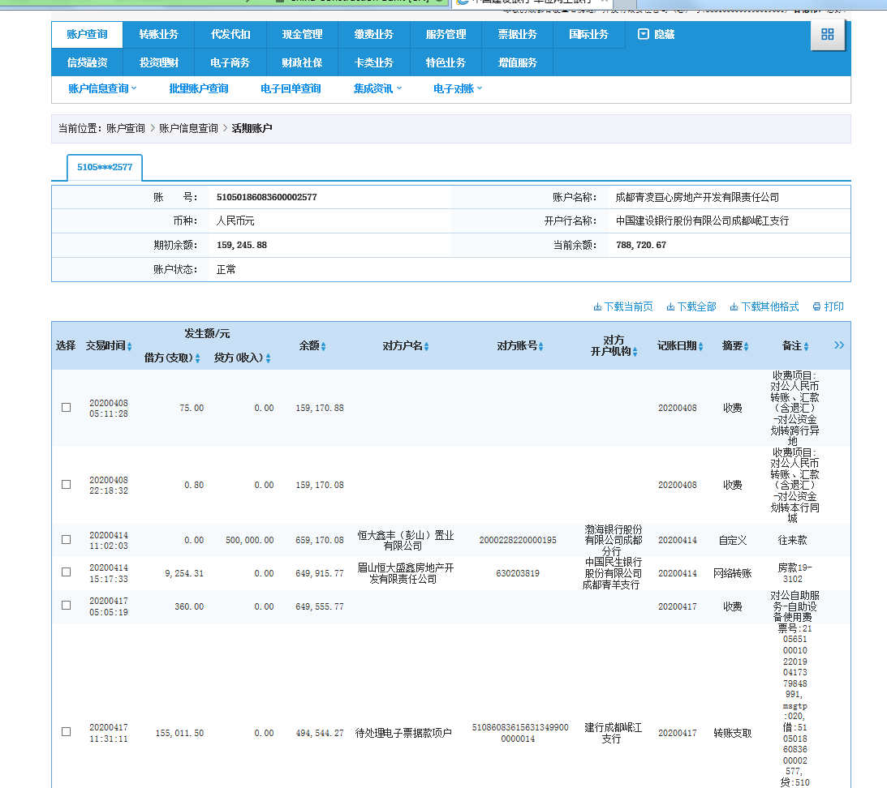 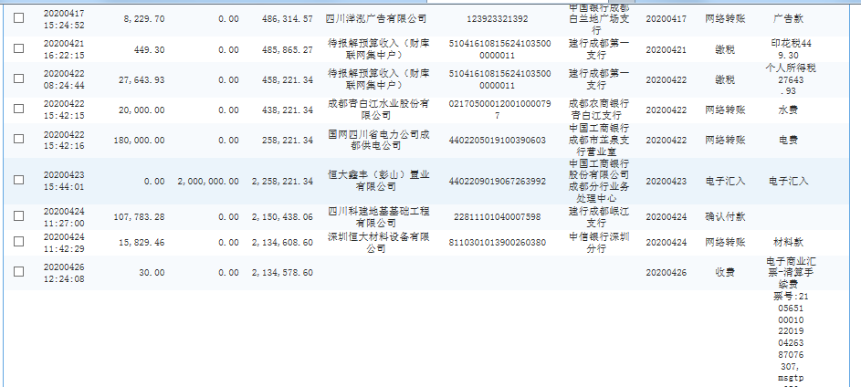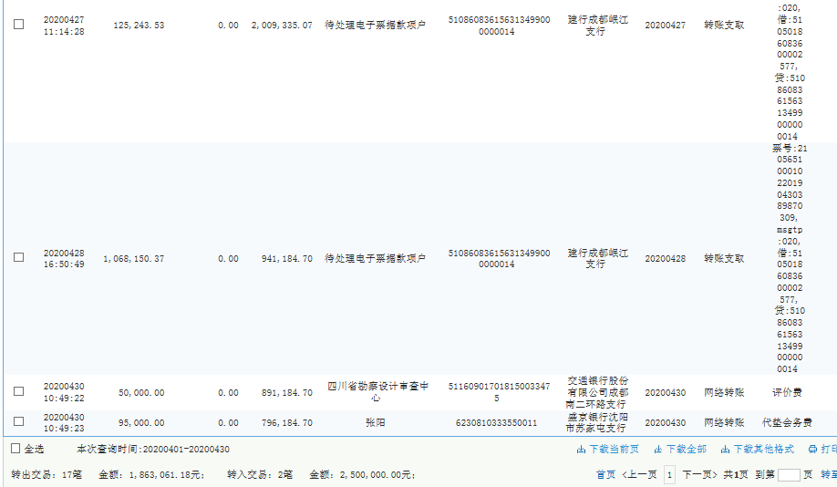

**附件二：合同统计台账**

见正文第十三条

**附件三：项目销售回款统计表**

尚未开盘，暂无销售数据

**附件四：项目公司下月资金计划**

一、成都恒大云锦华庭2020年5月资金计划内容及用途如下：

|  |  |  |  |
| --- | --- | --- | --- |
| **项目** | **计划金额（万元）** | **审定金额（万元）** | **说明** |
| **一、经营现金流出** | **3199.69** | **3199.69** |  |
| 1、土地款支出 | - | - |  |
| 2、工程款支出 | 2884.58 | 2884.58 |  |
| 3、税金支出 | 40.00 | 40.00 |  |
| 4、销售费用 | 52.52 | 52.52 |  |
| 5、管理费用 | 210.00 | 210.00 |  |
| 6、其他支出 | 12.59 | 12.59 |  |
| 7、财务费用 | - | - |  |

**附件五：项目公司招采计划**

无

**附件六：项目公司合约计划**

无

**附件七：项目公司目标成本**

| **序号** | **成本项目** | **项目公司含税目标成本（万元）** |
| --- | --- | --- |
| 1 | 土地费用 | 148,171.82 |
| 2 | 开发费用 | 10,799.46 |
| 3 | 建安费用 | 186,321.83 |
| 3.1 | 前期工程 | 10,852.14 |
| 3.2 | 公共配套设施 | 1,053.61 |
| 3.3 | 园林景观工程 | 7,902.04 |
| 3.4 | 市政配套设施 | 15,277.28 |
| 3.5 | 业态单体 | 150,446.56 |
| 3.6 | 不可预见费 | 790.20 |
| 4 | 营销费用 | 按收入（含税）比例确定，两费比例合计为2.5% |
| 5 | 管理费用 |
| 6 | 财务费用 | 16,000.00 |
| 7 | 税金 | 12,803.26 |

**附件八：项目形象进度表及照片**

| **工程名称** | **本期形象进度** |
| --- | --- |
| 示范区售楼部 | （1）样板间施工完成；  （2）售楼部户内装修完成，外立面及屋面完成；  （3）售楼部停车场区域施工完成，绿化完成，路沿石安装完成；  （4）红线外展示区：A、B、C区绿化完成95%；A、B、C区绿道硬化完成；A、B、C石材铺装完成95%；  （5）红线外展示区特色廊架、景墙、树池完成；  （6）售楼部前水景施工完成；  （7）红线外展示区：路灯、草坪灯、景观灯安装完成。 |
| 首开区 | （1）1#楼十层结构完成10%；  （2）8#楼十层结构完成；  （3）7#楼一单元9层结构完成50%，二单元9层结构完成10%；  （4）6#楼七层结构完成；  （5）5#楼二层结构完成70%；  （6）4#楼三层结构完成80%；  （7）3#楼1单元六层结构完成，2单元六层结构完成90%；  （8）2#楼二单元三层结构完成30%，一单元三层结构完成20%；  （9）22#楼屋顶构架层结构完成70%，砌体完成30%。 |

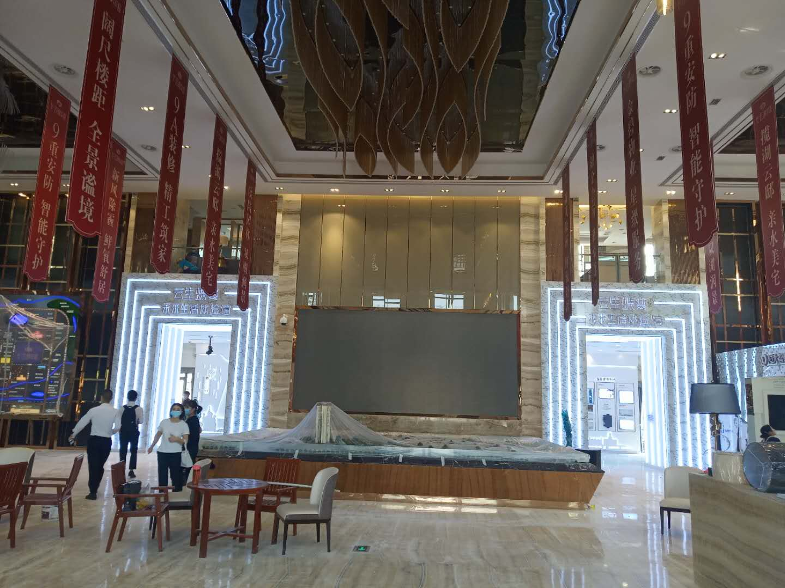

售楼部室内情况

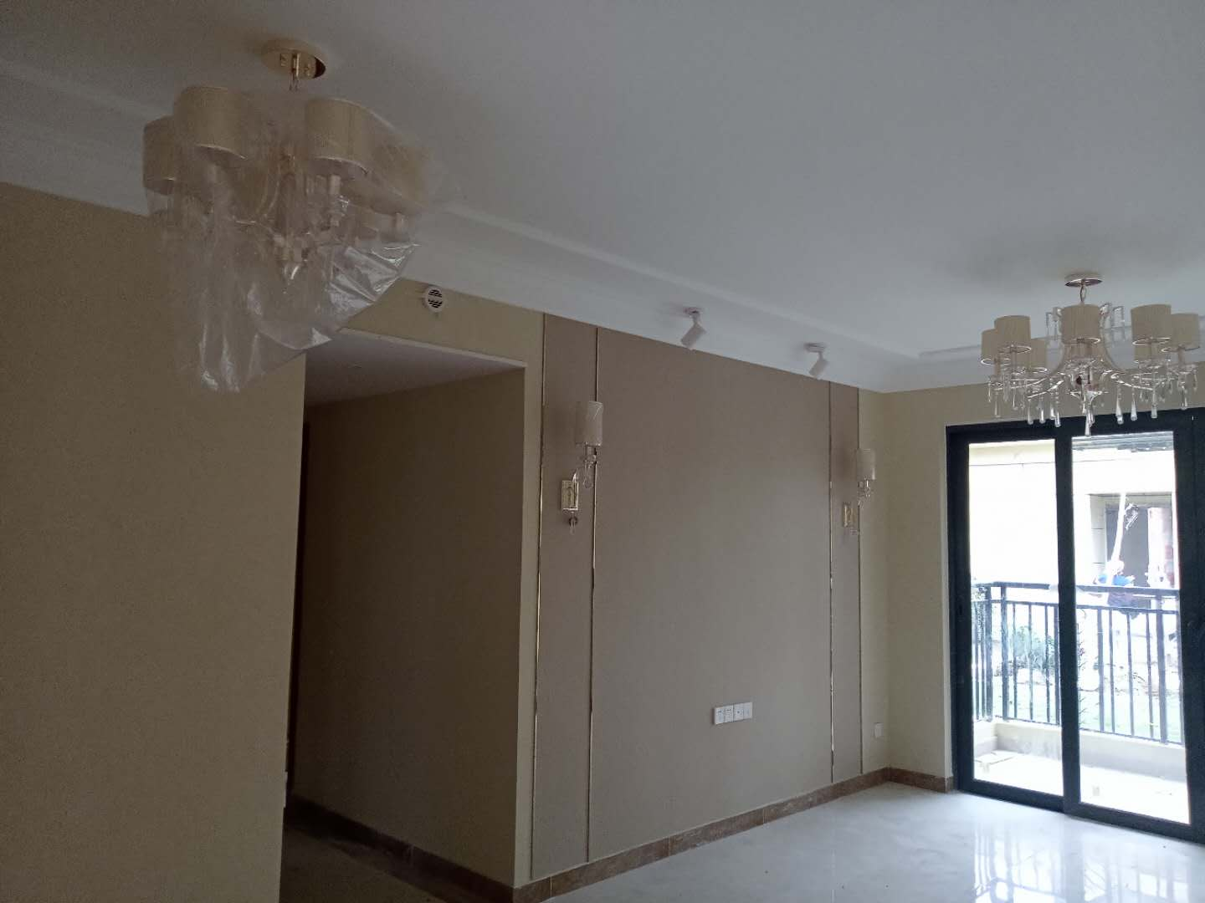

怎么选了这张照片

临时样板房室内情况

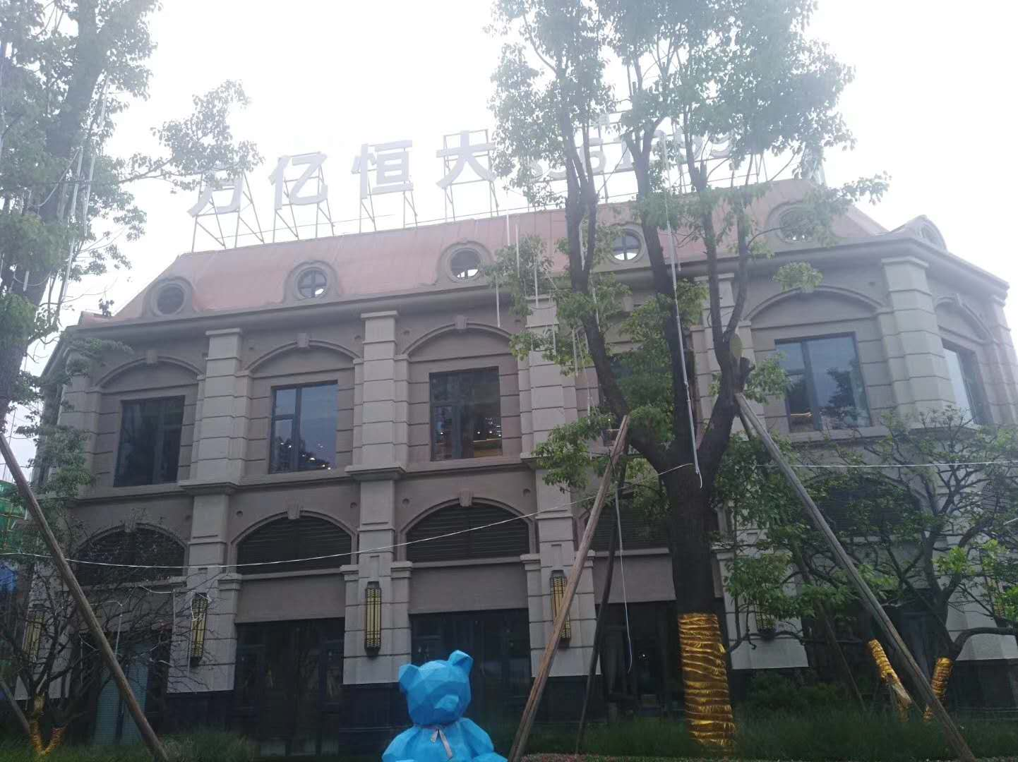

售楼部外立面

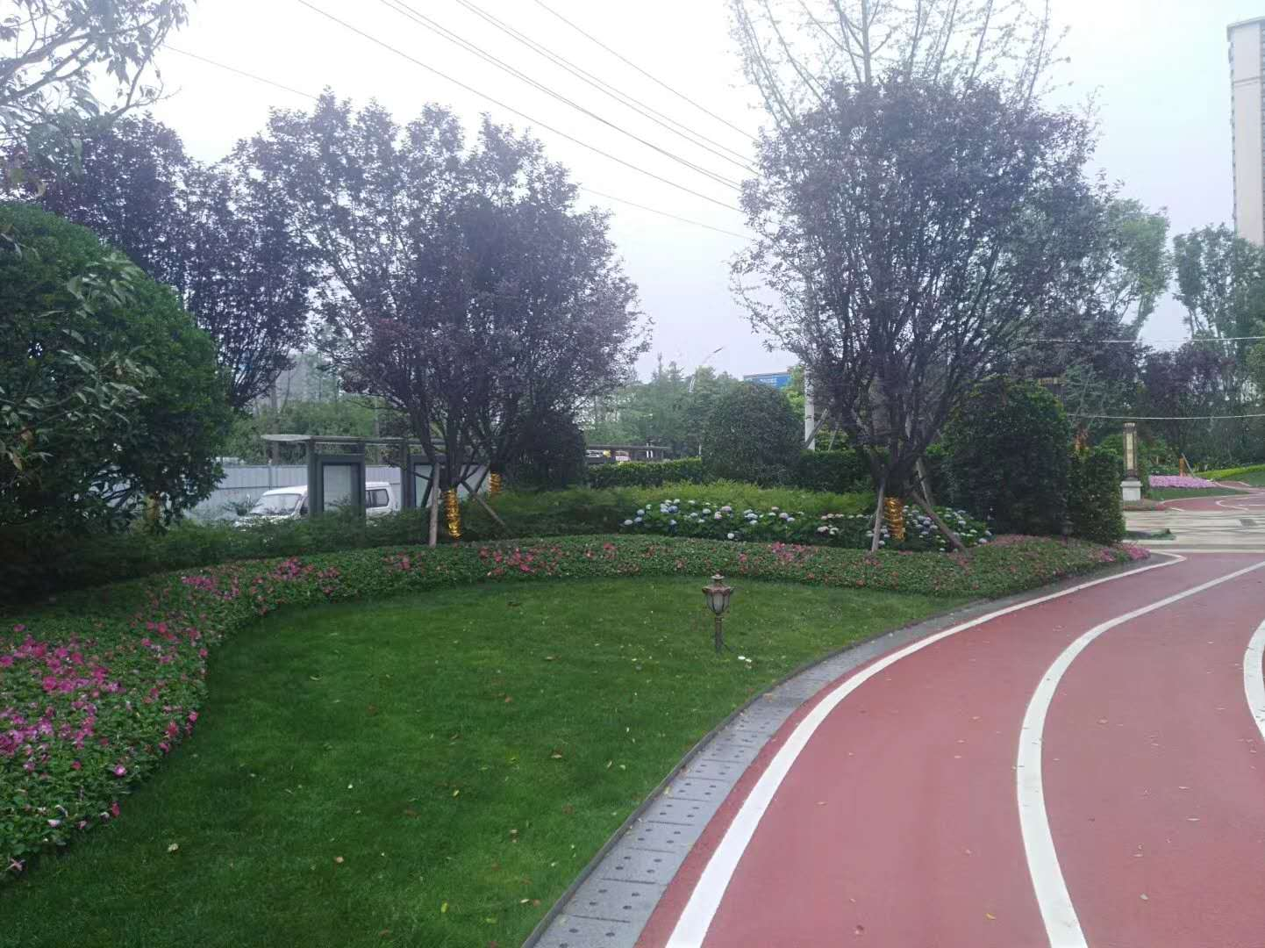

大门口园林园建

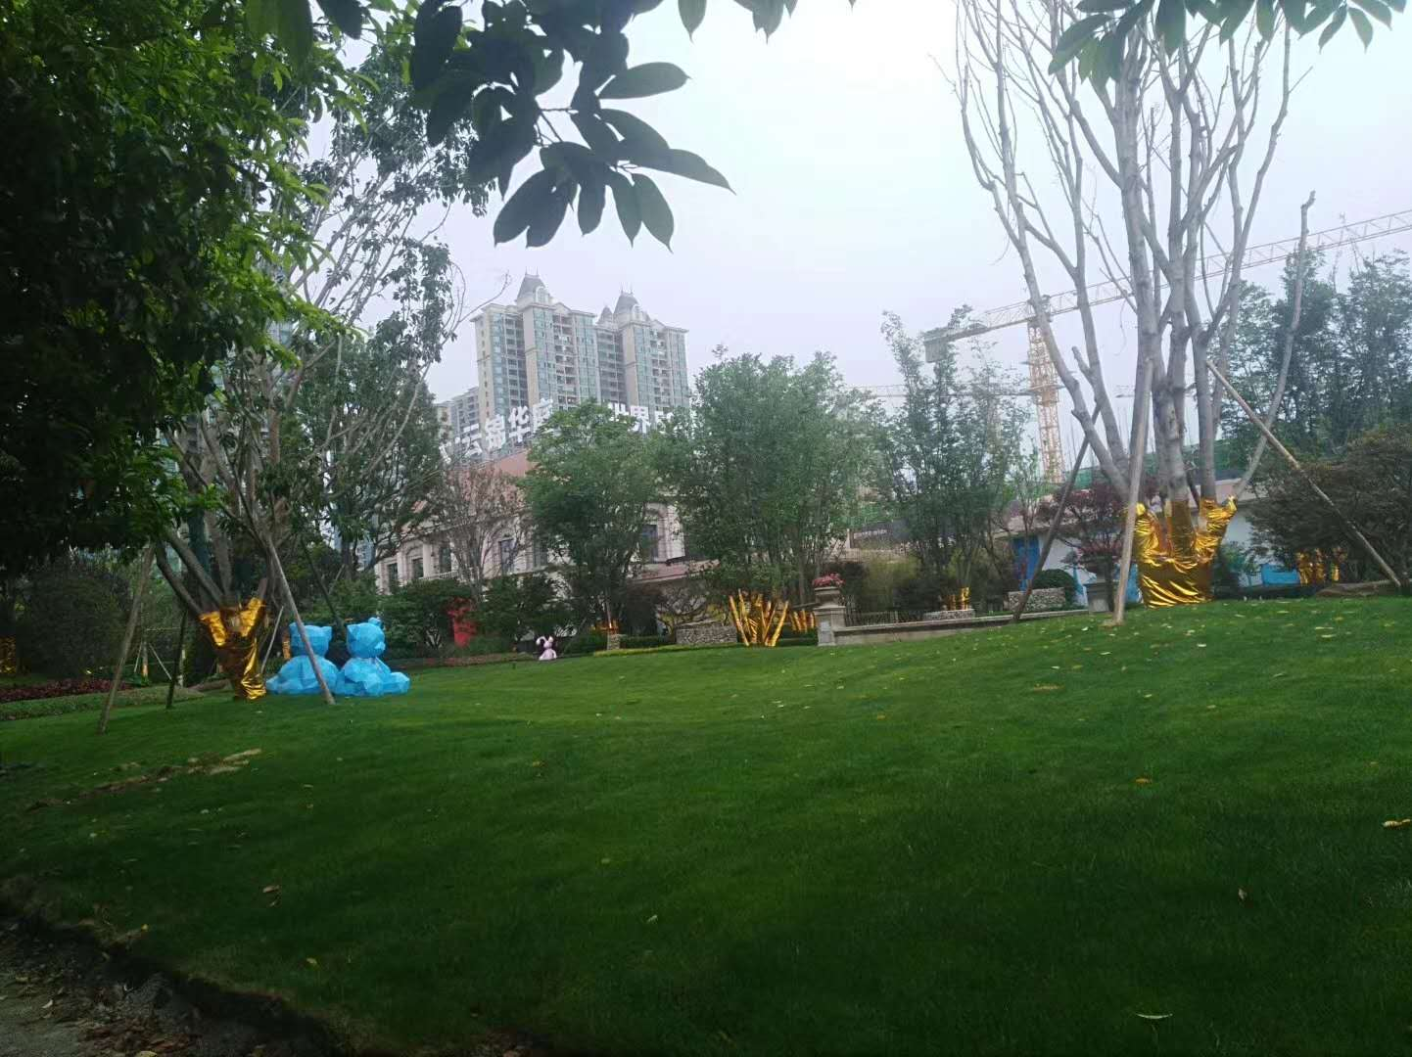

展示区园林园建

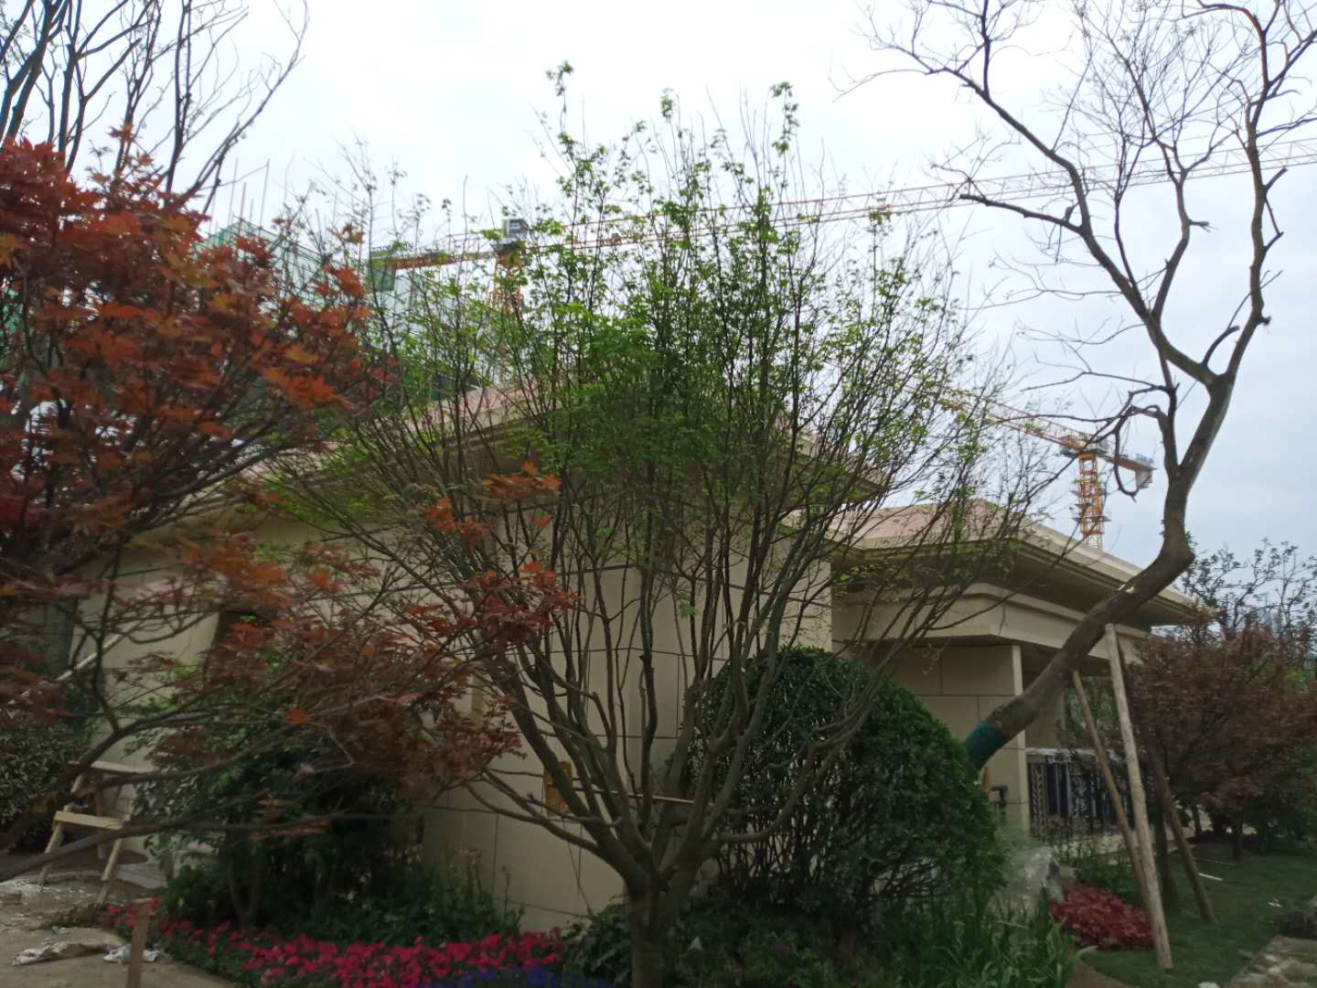

样板房前园林园建

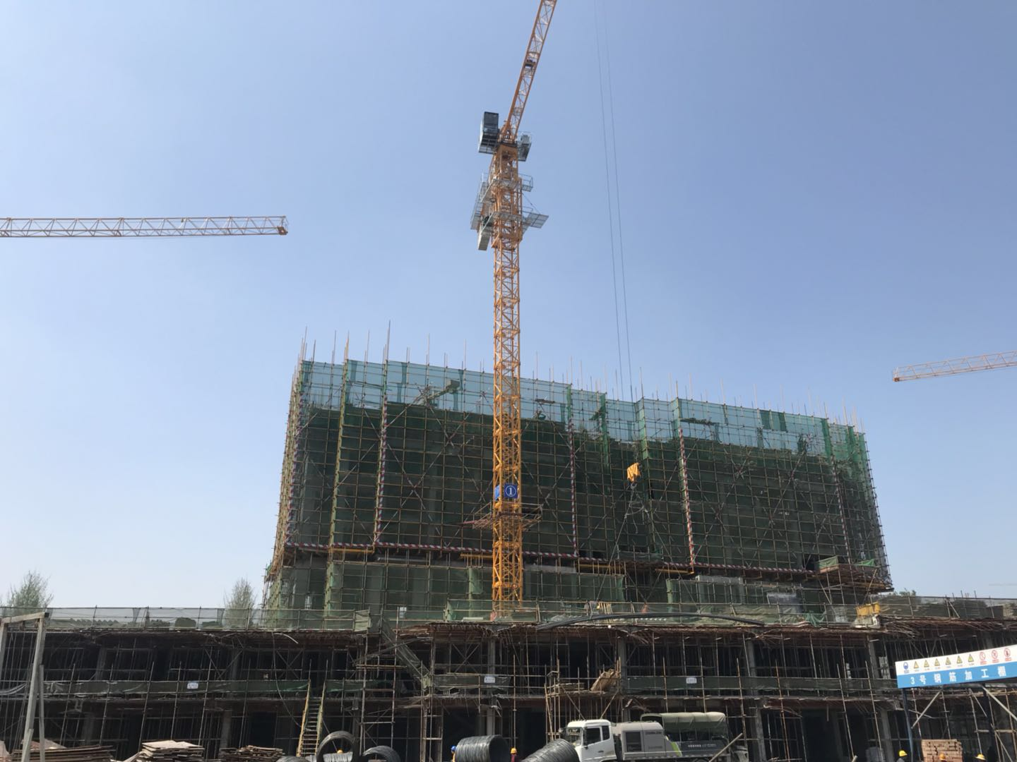

1#楼十层结构完成10%。

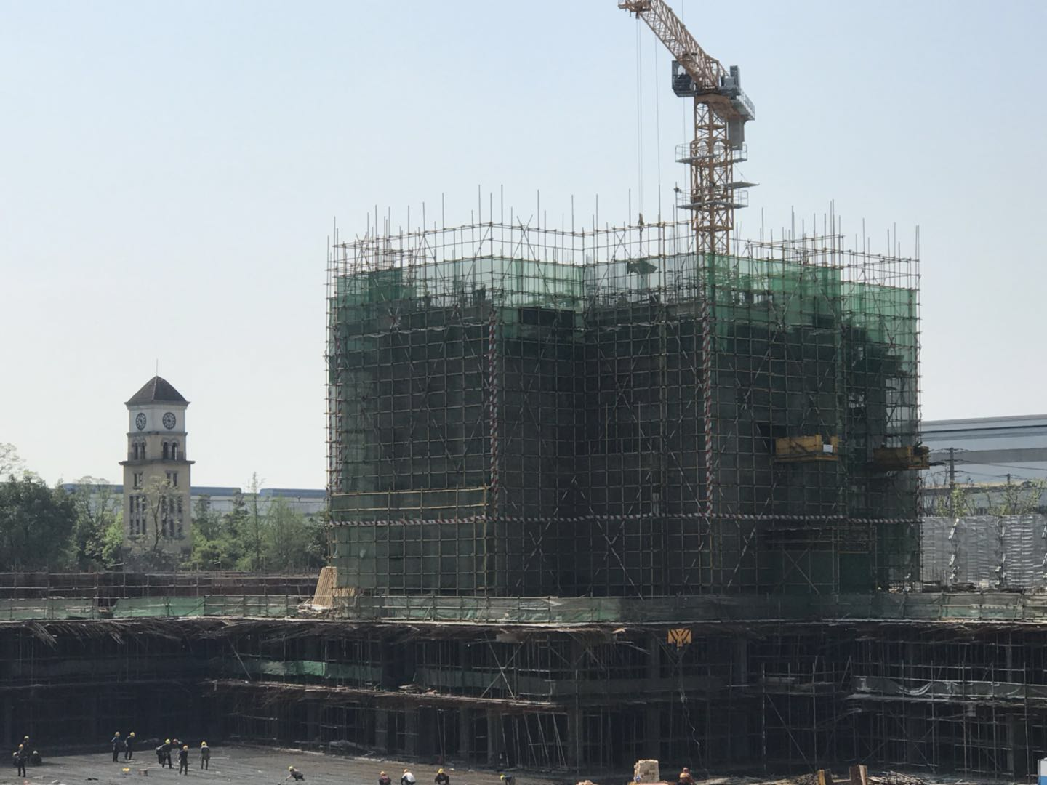

8#十层结构完成。

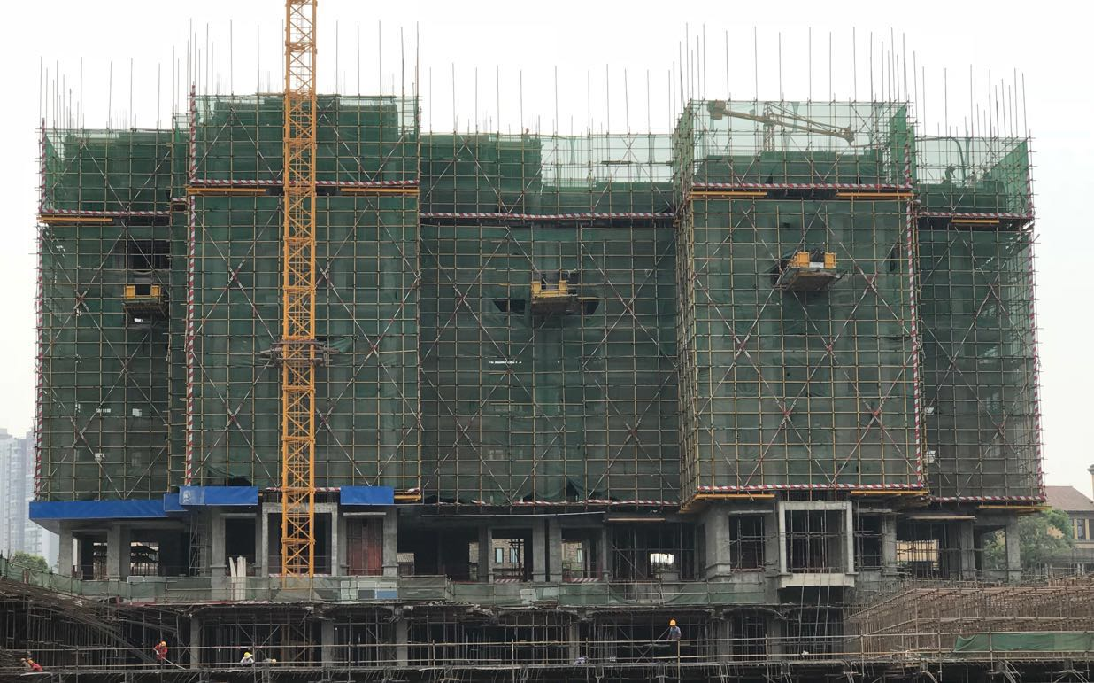

7#楼一单元9层结构完成50%，二单元9层结构完成10%

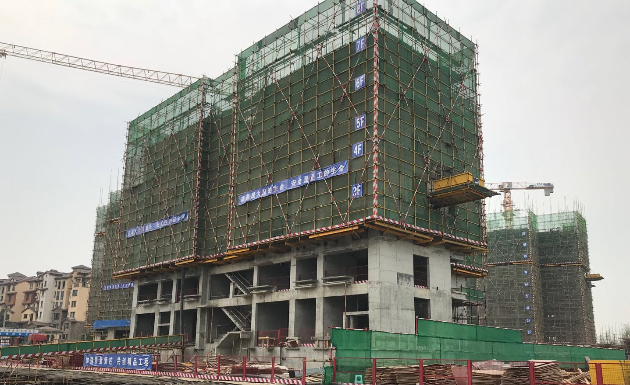

6#楼七层结构完成

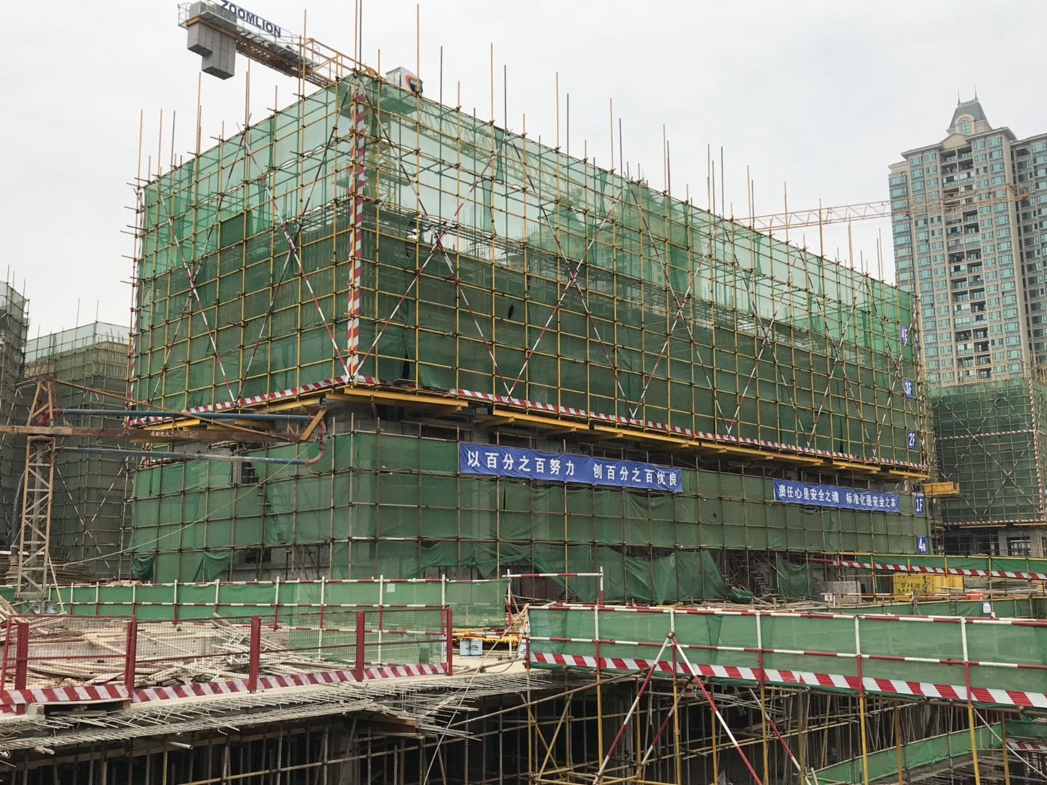

4#楼三层结构完成80%

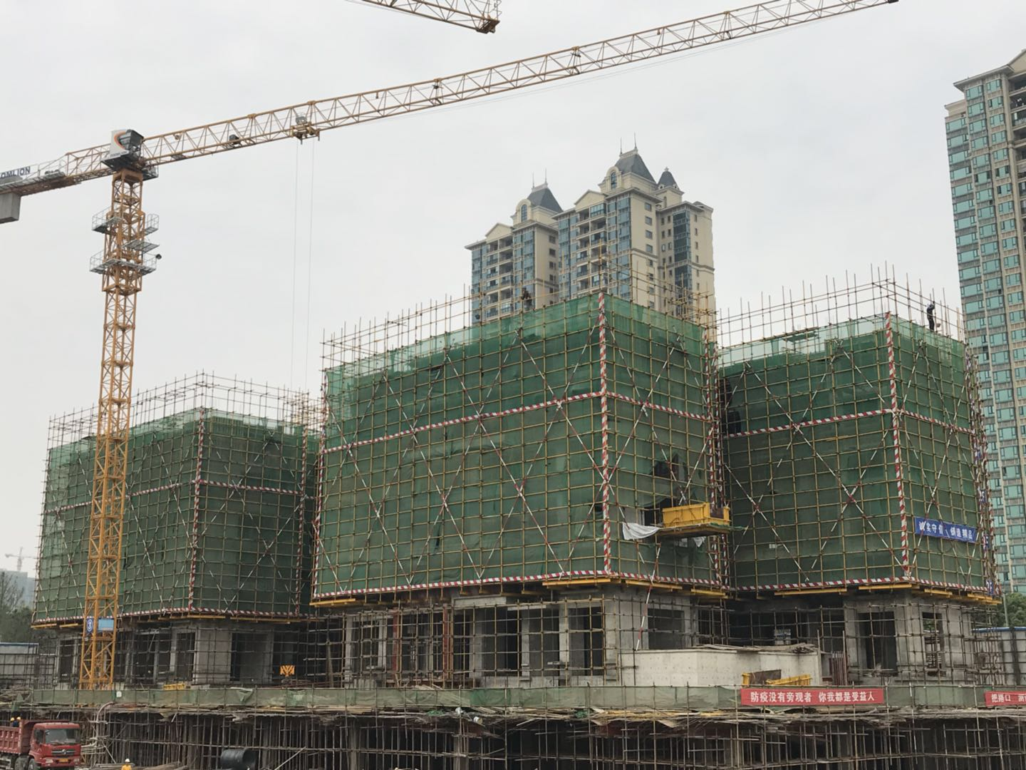

3#楼1单元六层结构完成，2单元六层结构完成90%

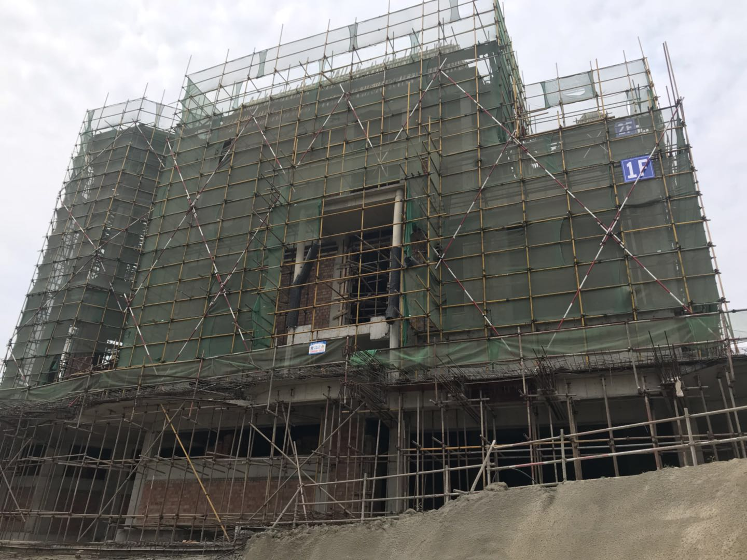

22#楼屋顶构架层结构完成70%，砌体完成30%

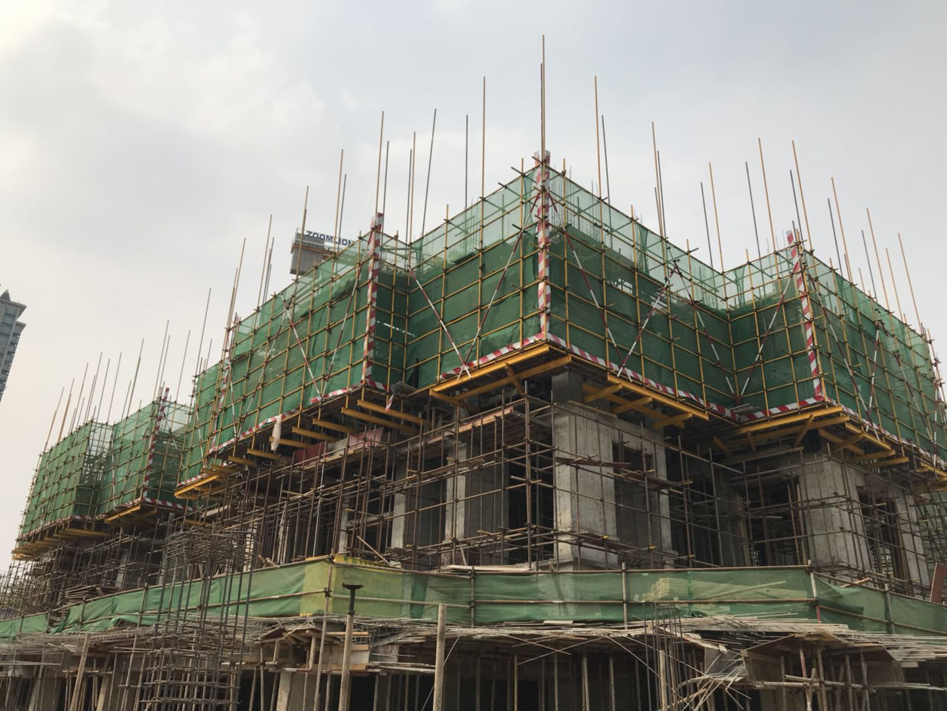

2#楼二单元三层结构完成30%，一单元三层结构完成20%

**附件九：项目公司月度财务报表（资产负债表、利润表、现金流量表）**

待项目公司提供后单独发送。